PROPUESTA TÉCNICA
Migración de Recursos Azure
South Central US → Central US
Cliente: Murguía
Suscripción Azure: Microsoft Azure (e66905c3-6d35-4909-a609-150ead16e122)
Periodo de análisis de costos: 01 jun 2026 – 31 jul 2026
Septiembre 2026

1. Situación Actual
El cliente Murguía opera actualmente su plataforma sobre una única suscripción de Microsoft Azure ("Microsoft Azure"), con la gran mayoría de sus recursos de producción, pruebas y respaldo desplegados en la región South Central US. El presente inventario se construyó a partir del reporte de análisis de costos de Azure Cost Management correspondiente al periodo del 01 de junio al 31 de julio de 2026 (agrupado por recurso).

1.1 Resumen del inventario
Se identificaron 187 recursos activos en la región South Central US, con un costo observado de US$ 12,980.20 durante el periodo de dos meses analizado (equivalente a un promedio aproximado de US$ 6,490 por mes). Este monto no incluye los recursos de reserva de capacidad (Reserved Instances) ni los recursos ya desplegados fuera de South Central US.
Tipo de recurso | Cantidad | Costo del periodo (2 meses)
Máquinas virtuales | 13 | US$ 3,410
Discos administrados | 57 | US$ 3,157
Planes de App Service | 3 | US$ 2,466
Cuentas de almacenamiento | 9 | US$ 1,803
Bóvedas de Recovery Services (Backup) | 2 | US$ 922
Gateway de VPN | 1 | US$ 791
Direcciones IP públicas | 26 | US$ 161
Colecciones de puntos de restauración | 3 | US$ 144
Workspaces de Log Analytics | 2 | US$ 74
Snapshots de disco | 3 | US$ 33
Container Registry | 1 | US$ 10
Web Apps / App Services (sitios) | 60 | US$ 5
Grupos de seguridad de red (NSG) | 1 | US$ 3
Network Watcher | 1 | US$ 1
Conexiones de red (VPN) | 3 | US$ 0
Logic Apps | 1 | US$ 0
Relay / Service Bus | 1 | US$ 0

1.2 Distribución por grupo de recursos
Grupo de recursos (Resource Group) | Cantidad de recursos | Costo del periodo
rsmurguia | 92 | US$ 9,036
appsmurguiaprod | 20 | US$ 2,319
tablerosbi | 5 | US$ 643
murguia-sears_group | 5 | US$ 405
rg-rsmurguia-asr-prod | 1 | US$ 187
appsmurguia | 48 | US$ 168
azurebackuprg_southcentralus_1 | 3 | US$ 144
defaultresourcegroup-scus | 1 | US$ 74
cloud-shell-storage-southcentralus | 1 | US$ 4
networkwatcherrg | 1 | US$ 1
firewallog | 1 | US$ 0
prueba-backup | 6 | US$ 0
tablerosbimurguia | 3 | US$ 0

1.3 Cargas de trabajo principales (mayor costo)
Máquinas virtuales — 13 equipos que sostienen el core del negocio (SQL Server, DLP, BI, archivos, proxy de aplicaciones, portal Sears):
Máquina virtual | Grupo de recursos | Costo del periodo
sqlsrv-murguia | rsmurguia | US$ 855.53
tablerosbimurguia | tablerosbi | US$ 587.33
dlpmurguiawindows | rsmurguia | US$ 540.96
murguia-sears | murguia-sears_group | US$ 303.25
bi-murguia | rsmurguia | US$ 272.32
serv-dev | rsmurguia | US$ 271.42
app-proxy | rsmurguia | US$ 270.74
bi-ctes | rsmurguia | US$ 135.95
filesrvmurguia | rsmurguia | US$ 135.07
websrvmurguia | rsmurguia | US$ 34.79
dlpmurguialinux | rsmurguia | US$ 2.47
sqlsrvbackup | prueba-backup | US$ 0.22
tablerosbimurguia | tablerosbimurguia | US$ 0.03

Cuentas de almacenamiento — soportan diagnóstico de VMs, discos y datos de aplicación:
Cuenta de almacenamiento | Grupo de recursos | Costo del periodo
rsmurguiadiag798 | rsmurguia | US$ 1,517.15
qdct5qvaultrsmuasrcache | rg-rsmurguia-asr-prod | US$ 186.79
diagnostico2021 | rsmurguia | US$ 66.69
storagemurguia | rsmurguia | US$ 22.87
repcaseapp | appsmurguiaprod | US$ 4.79
cs710030000ab9ae3f9 | cloud-shell-storage-southcentralus | US$ 4.25
repcaseapppreprod | appsmurguia | US$ 0.25
pruebabackup | prueba-backup | US$ 0.00
tablerosbimurguia | tablerosbi | US$ 0.00

Planes de App Service — hospedan los 60 Web Apps (APIs y portales) del ecosistema de beneficios:
Plan de App Service | Grupo de recursos | Costo del periodo
murguiatdprod | appsmurguiaprod | US$ 2,309.37
murinteruatwin | appsmurguia | US$ 129.24
murinteruat | appsmurguia | US$ 27.44

Bóvedas de Recovery Services — respaldo (Azure Backup) de servidores Windows:
Bóveda | Grupo de recursos | Costo del periodo
bckupvmwinscdia | rsmurguia | US$ 758.19
bckupvmwinscsem | rsmurguia | US$ 163.71

1.4 Elementos relevantes ya existentes fuera de South Central US
- Azure Site Recovery (ASR) activo: el grupo de recursos rg-rsmurguia-asr-prod ya replica varias VMs (sqlsrv-murguia, websrvmurguia, discos de gestión) hacia North Central US como sitio de recuperación ante desastres.
- Piloto multi-región: el grupo appsmurguia ya cuenta con un plan de App Service y 5 Web Apps de calidad (QA) desplegados en us central (pruebentreregiones, apibenefitsmc-qa, apibenefitsre-qa, mybenefits-qa, caserealmservices-qa, caserealmconsole-qa), lo que evidencia que el ecosistema de aplicaciones ya es compatible con Central US.
- Recursos de diagnóstico dispersos en us east, us west, us west 2 y us east 2 (Log Analytics, action groups) con costo marginal, que no forman parte del alcance de esta migración.

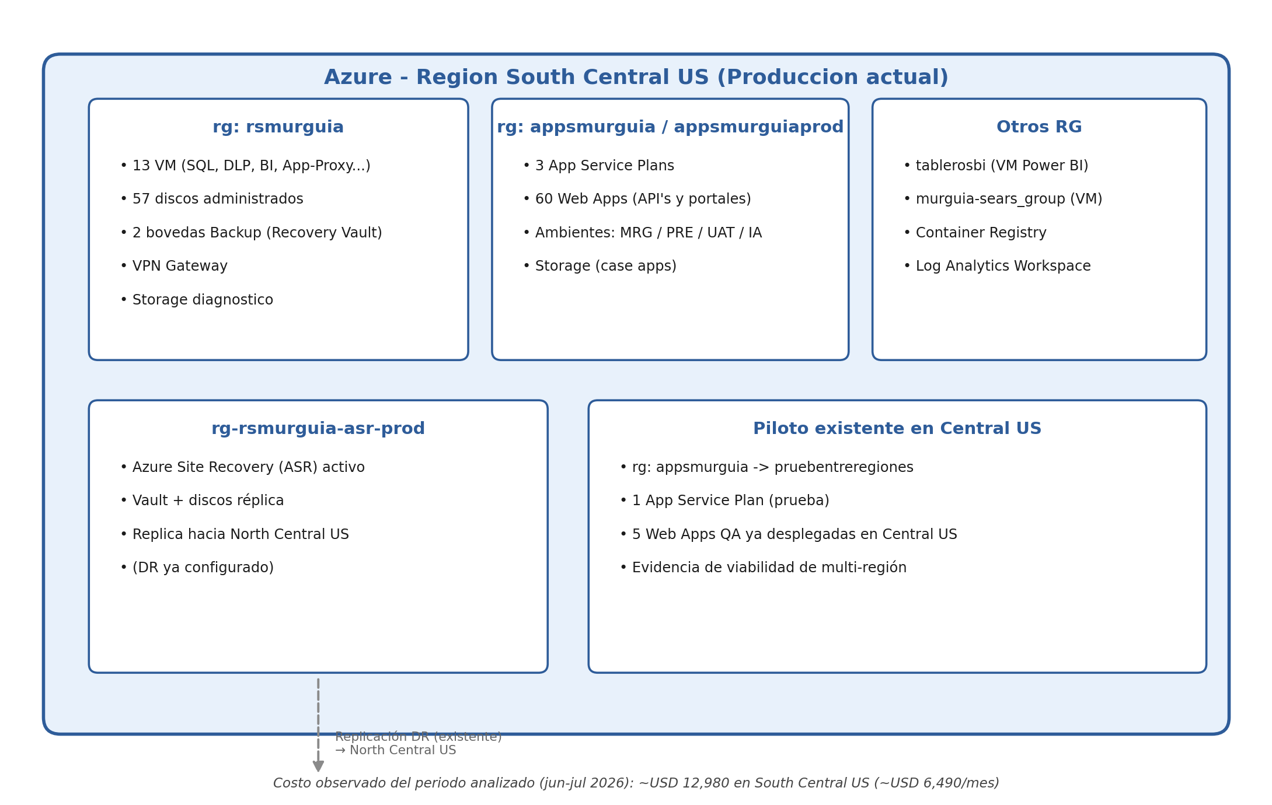
Figura 1. Arquitectura actual — distribución de recursos en South Central US.

2. Objetivo
Migrar la totalidad de los recursos de producción, pruebas y respaldo del cliente Murguía que actualmente residen en la región Azure South Central US hacia la región Central US, preservando el nivel de servicio, la seguridad, la disponibilidad y el rendimiento actuales, y minimizando el impacto a los usuarios finales y a la operación del negocio durante la transición.
Objetivos específicos:
- Establecer Central US como la nueva región primaria para el 100% de las cargas de trabajo actualmente desplegadas en South Central US.
- Mantener la continuidad operativa de los 60 Web Apps y APIs del ecosistema de beneficios durante todo el proceso.
- Re-litigar la estrategia de respaldo y recuperación ante desastres (Azure Backup / ASR) alineada a la nueva región primaria.
- Aprovechar el piloto ya existente en Central US (pruebentreregiones) como base de aprendizaje para acelerar la migración.
- Dar de baja de forma ordenada los recursos en South Central US una vez validada la operación en la región destino, evitando doble facturación prolongada.

3. Arquitectura

3.1 Arquitectura actual
La arquitectura actual concentra el cómputo, almacenamiento y conectividad en South Central US, con un esquema de recuperación ante desastres ya apuntando a North Central US mediante Azure Site Recovery.
Figura 1. Arquitectura actual (South Central US).

3.2 Arquitectura objetivo
La arquitectura objetivo replica la misma topología de grupos de recursos, SKUs y configuración de red en Central US, reutilizando el piloto ya desplegado. El esquema de recuperación ante desastres se reconfigura para apuntar a una región secundaria adecuada (p. ej. East US o North Central US), evitando que el par región primaria/DR quede geográficamente inconsistente.
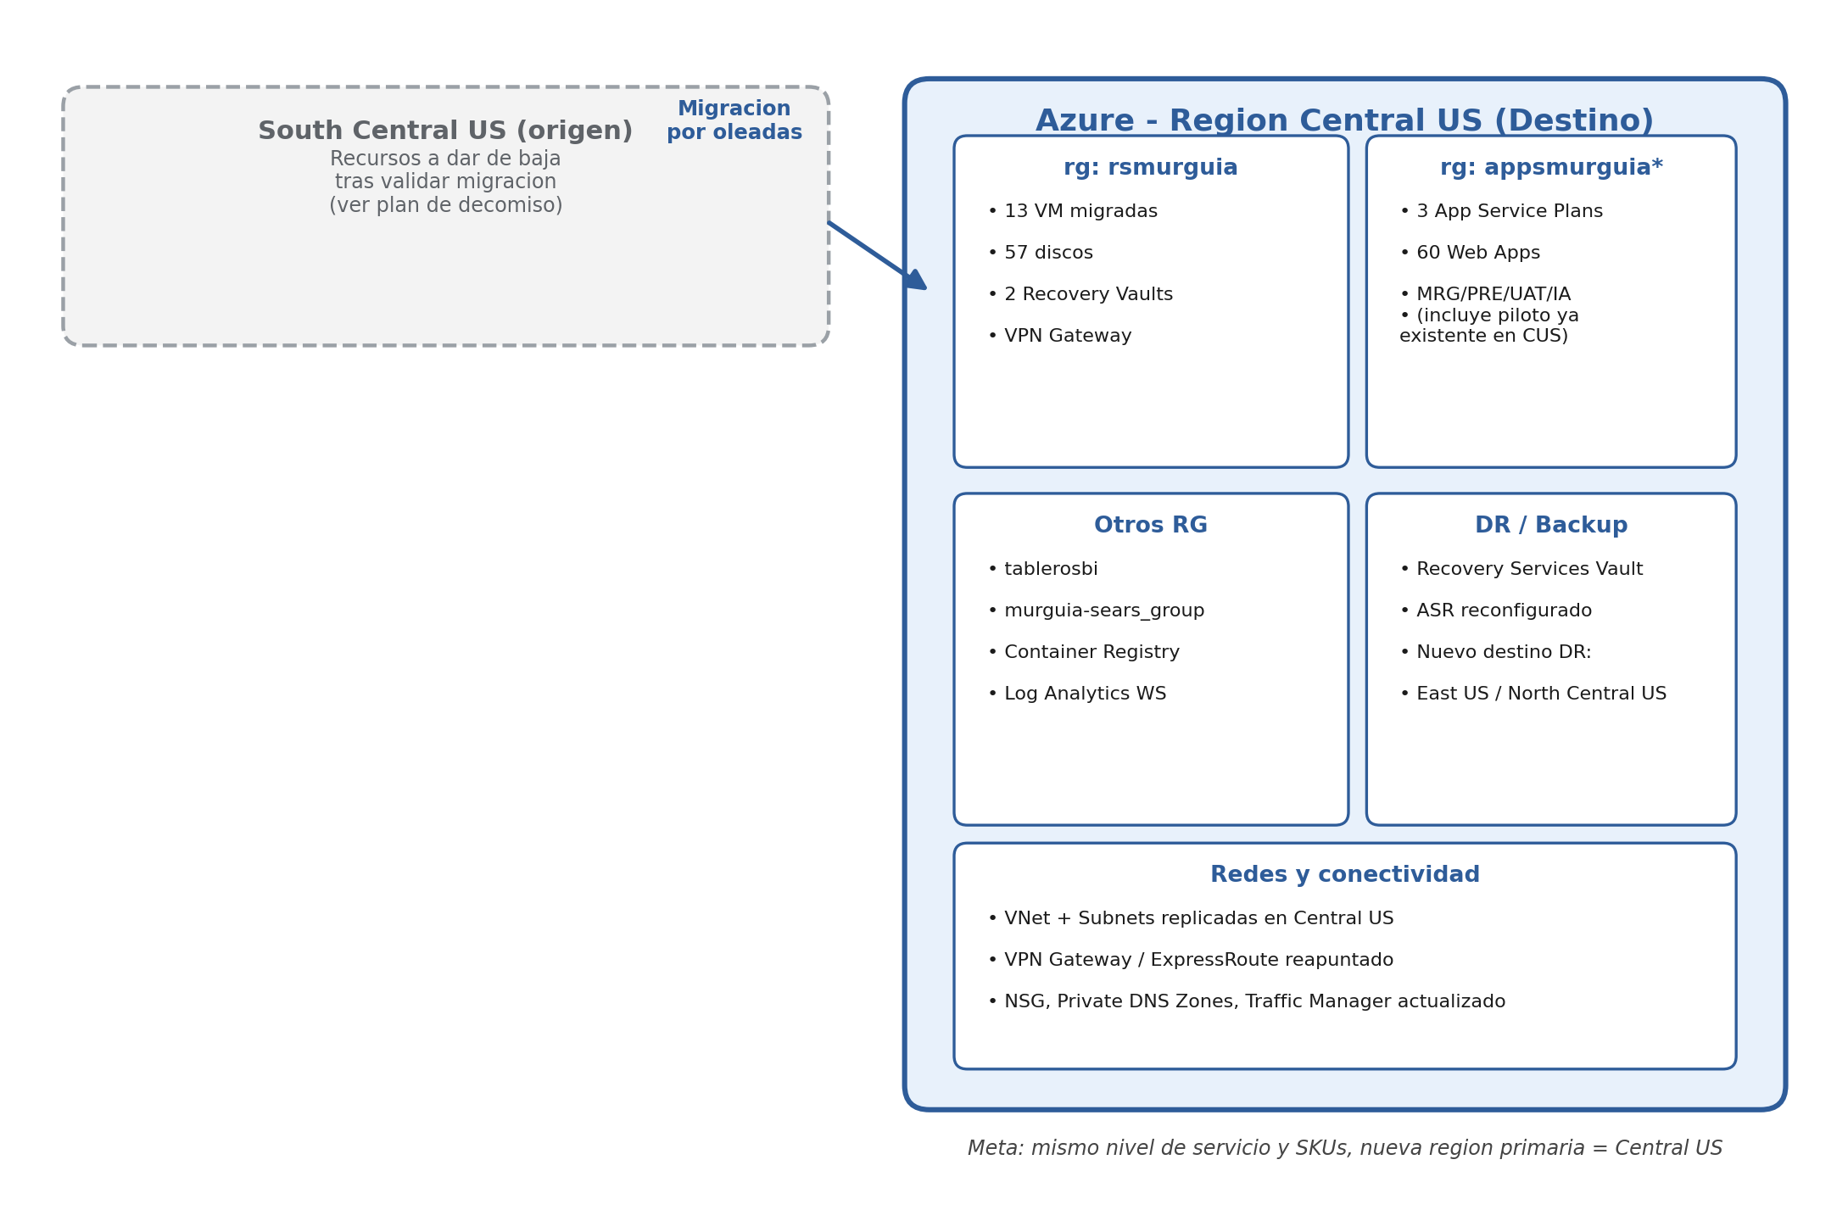
Figura 2. Arquitectura objetivo (Central US) tras la migración.

3.3 Consideraciones de arquitectura
- Central US y South Central US son ambas regiones "non-paired" para varios servicios; se debe validar el nuevo esquema de zonas de disponibilidad (Availability Zones) disponible en Central US para cada SKU de VM.
- Las 57 discos administrados y las 13 VMs deben migrarse manteniendo el mismo tipo de disco (Premium SSD / Standard SSD) para no alterar el perfil de IOPS.
- El Gateway de VPN y las conexiones de red deben recrearse en la nueva VNet de Central US; no es posible mover un Virtual Network Gateway entre regiones, se debe re-aprovisionar.
- Las 60 Web Apps se redistribuyen sobre los 3 planes de App Service equivalentes ya dimensionados (Premium P2v3, Basic B1/B2), replicando app settings, certificados y dominios personalizados.
- Los Private DNS Zones y el Traffic Manager (murguia-tm, sqlsrv-murguia-tm) deben actualizarse para apuntar a los nuevos endpoints en Central US.

4. Estrategia
Se propone una migración por oleadas ("wave-based"), de menor a mayor criticidad, utilizando principalmente un enfoque de rehost ("lift-and-shift") con las herramientas nativas de Azure, complementado con recreación de infraestructura de red ("replatform" ligero) donde el recurso no es movible entre regiones.

4.1 Enfoque por tipo de recurso
Recurso | Método de migración recomendado
Máquinas virtuales (IaaS) | Azure Migrate (réplica basada en agente/agentless) o Azure Site Recovery usado como motor de migración
Discos administrados | Migran junto con la VM asociada vía Azure Migrate / ASR
Web Apps / App Service Plans | Nuevo App Service Plan en Central US + despliegue de código/artefactos (CI/CD) o clonación de slot
Cuentas de almacenamiento | AzCopy / Azure Storage Mover para replicar contenedores, blobs y archivos
Bases de datos (si aplican en VM SQL) | Log Shipping / Backup-Restore o Always On Availability Group entre regiones
Redes (VNet, Gateway, NSG) | Recreación mediante Infraestructura como Código (Bicep/Terraform/ARM)
Backup / Recovery Services | Nueva bóveda en Central US; re-protección de cargas ya migradas
DNS / Traffic Manager | Actualización de endpoints y validación de TTL bajo antes del corte

4.2 Oleadas de migración
- Oleada 0 — Landing zone: aprovisionar en Central US la red, seguridad y gobierno base (VNet, NSG, Log Analytics, Key Vault, políticas).
- Oleada 1 — Ambientes no productivos: Web Apps y App Service Plans de QA, IA, MRG y PRE (60 sitios), apoyándose en el piloto ya existente.
- Oleada 2 — Datos y almacenamiento: cuentas de almacenamiento y contenido de archivos/discos no atados a una VM productiva.
- Oleada 3 — Cargas críticas: las 13 VM (SQL, DLP, BI, archivos, proxy) y los App Service de producción, en ventana de mantenimiento acordada.
- Oleada 4 — Red, DNS y DR: corte de VPN Gateway, actualización de Traffic Manager/DNS y reconfiguración de respaldo/ASR.
- Oleada 5 — Decomiso: baja controlada de los recursos remanentes en South Central US tras el periodo de estabilización.

4.3 Estrategia de corte (cutover) y rollback
- Cada oleada incluye una ventana de pruebas de aceptación antes de redirigir tráfico productivo.
- Se mantiene el ambiente de South Central US activo (sin decomisar) durante todo el periodo de estabilización, permitiendo revertir el tráfico (rollback) en caso de incidente.
- El corte de DNS/Traffic Manager se realiza de forma gradual (weighted routing) cuando el servicio lo permite, para reducir el riesgo del corte total.

5. Alcance
El alcance de este proyecto cubre la migración de los recursos identificados en el inventario de South Central US hacia Central US, incluyendo:
- Migración de las 13 máquinas virtuales y sus 57 discos administrados asociados.
- Migración de los 3 planes de App Service y los 60 Web Apps/APIs que hospedan.
- Migración de las 9 cuentas de almacenamiento y su contenido (blobs, archivos, tablas/colas si aplica).
- Reconfiguración de la red virtual, subredes, NSG, Gateway de VPN y Private DNS Zones en la región destino.
- Reconfiguración del esquema de respaldo (Azure Backup) y recuperación ante desastres (ASR) para la nueva región primaria.
- Actualización del Traffic Manager y validación de resolución de nombres (DNS) hacia los nuevos endpoints.
- Pruebas funcionales, de rendimiento y de aceptación por ambiente (IA, MRG, PRE, UAT y producción).
- Acompañamiento durante el periodo de estabilización y soporte post-migración (hypercare).
- Documentación técnica as-built de la nueva arquitectura en Central US.

6. Fuera de Alcance
- Rediseño o modernización de aplicaciones (re-arquitectura a PaaS/contenedores, microservicios, etc.); la migración es un rehost, no una transformación de arquitectura de software.
- Optimización de licenciamiento de software de terceros más allá de lo requerido por el cambio de región.
- Migración de los recursos ya ubicados fuera de South Central US que no forman parte del inventario analizado (recursos en global, us east, us west, us west 2, us east 2), salvo los que dependan directamente de un recurso migrado.
- Renegociación o cambio del modelo de facturación / Reserved Instances contratadas; estas se revisarán en un ejercicio de optimización de costos posterior, fuera de este proyecto.
- Desarrollo de nuevas funcionalidades de negocio en las aplicaciones existentes.
- Migración de datos históricos fuera de las bases y contenedores identificados en el inventario actual.
- Capacitación extensa a usuarios finales (se limita a una sesión de traspaso técnico al equipo de TI del cliente).

7. Requerimientos Técnico / Humano

7.1 Requerimientos técnicos
- Suscripción Azure con cuota (vCPU quota) suficiente en Central US para desplegar en paralelo las cargas migradas antes del decomiso de South Central US.
- Licencia/herramienta de migración: Azure Migrate y/o Azure Site Recovery habilitados en la suscripción.
- Acceso con permisos de Owner/Contributor sobre los grupos de recursos involucrados, para el equipo de migración.
- Ventanas de mantenimiento acordadas con el negocio para la oleada de cargas críticas (VMs de producción, SQL).
- Ambiente de pruebas (staging) en Central US para validar cada oleada antes del corte definitivo.
- Acceso a los pipelines de CI/CD actuales (Azure DevOps/GitHub Actions u otro) para redirigir los despliegues de los Web Apps hacia Central US.
- Herramientas de monitoreo (Log Analytics / Application Insights) replicadas en la región destino desde el inicio del proyecto.

7.2 Requerimientos humanos (roles)
Rol | Responsabilidad | Dedicación estimada
Arquitecto de la nube (Azure) | Diseño de landing zone, validación de arquitectura destino | Parcial (todo el proyecto)
Ingeniero de migración / Cloud Engineer | Ejecución técnica de las oleadas de migración | Tiempo completo
Administrador de redes | VNet, Gateway, DNS, Traffic Manager | Parcial (oleadas 0, 4)
DBA / especialista SQL | Migración y validación de motor SQL en VM | Parcial (oleada 3)
Ingeniero DevOps | Redirección de pipelines CI/CD de los Web Apps | Parcial (oleada 1 y 3)
Gerente de proyecto (PM) | Planeación, seguimiento, gestión de riesgos y comunicación | Parcial (todo el proyecto)
QA / Analista de pruebas | Validación funcional por ambiente tras cada oleada | Parcial (todas las oleadas)
Contacto del cliente (negocio y TI) | Aprobación de ventanas de mantenimiento, validación de negocio | Parcial (todo el proyecto)

8. Supuestos
- El inventario analizado corresponde a un extracto de Azure Cost Management de 2 meses (jun-jul 2026) y refleja fielmente el estado actual de la suscripción a la fecha de este documento.
- Central US tiene disponibilidad de cuota (quota) y de los mismos SKUs de VM, disco y App Service utilizados actualmente en South Central US.
- El cliente cuenta con o gestionará los permisos necesarios (Azure AD / RBAC) para que el equipo de migración opere sobre la suscripción.
- No existen dependencias externas (p. ej. VPN site-to-site con proveedores, integraciones on-premises) que impidan el cambio de región del Gateway de VPN; en caso de existir, se deberá coordinar con el equipo de red del cliente.
- Las licencias de software (Windows Server, SQL Server, etc.) son portables entre regiones dentro de la misma suscripción/tenant.
- El piloto ya existente en Central US (pruebentreregiones) se toma como referencia válida y no presenta incompatibilidades adicionales no documentadas.
- El presupuesto de este proyecto no contempla penalizaciones o costos por incumplimiento de SLA de terceros durante la ventana de corte.
- Los tiempos estimados asumen disponibilidad oportuna de los recursos humanos del cliente para pruebas de aceptación y ventanas de mantenimiento.
- El doble costo de operar ambas regiones en paralelo durante la transición (South Central US + Central US) está contemplado como parte del costo de migración, no como costo recurrente.

9. Tiempos de Ejecución
Se estima una duración total de aproximadamente 17 semanas (~4 meses calendario) desde el inicio del descubrimiento hasta el decomiso de los recursos en South Central US, distribuidas en las siguientes fases:
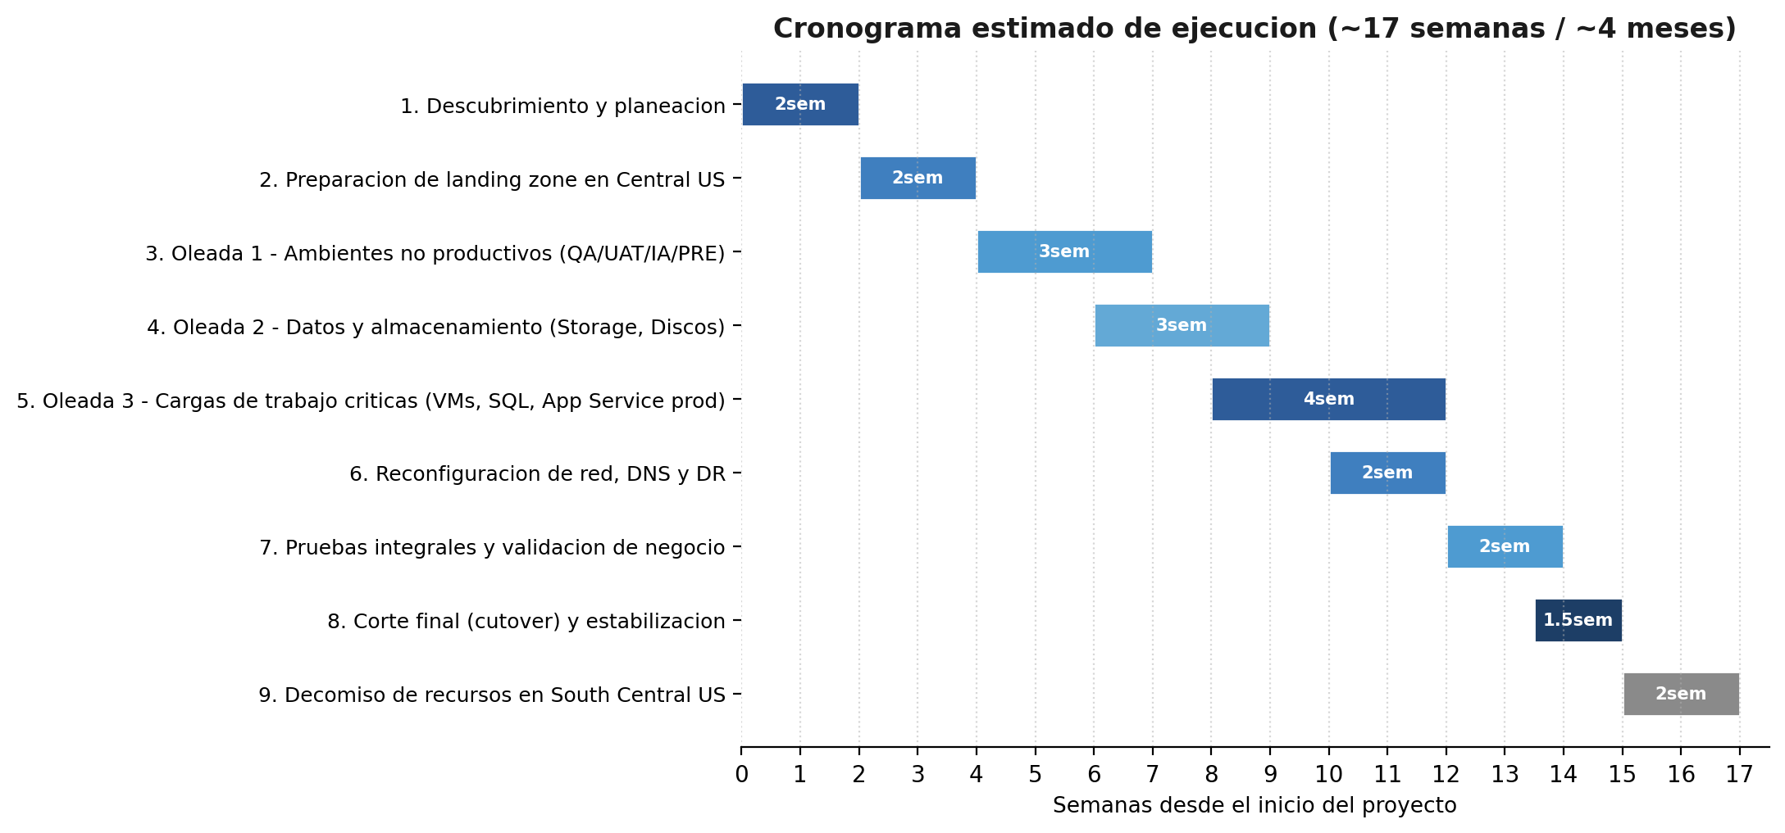
Figura 3. Cronograma estimado de ejecución.
Fase | Duración estimada | Entregable principal
1. Descubrimiento y planeación | 2 semanas | Plan de migración detallado y matriz de dependencias
2. Preparación de landing zone en Central US | 2 semanas | Red, seguridad y gobierno base listos
3. Oleada 1 — Ambientes no productivos | 3 semanas | QA/UAT/IA/PRE operando en Central US
4. Oleada 2 — Datos y almacenamiento | 3 semanas | Storage y discos replicados
5. Oleada 3 — Cargas críticas | 4 semanas | VMs y App Service de producción migrados
6. Reconfiguración de red, DNS y DR | 2 semanas | Gateway, Traffic Manager y ASR reconfigurados
7. Pruebas integrales y validación de negocio | 2 semanas | Acta de aceptación por ambiente
8. Corte final (cutover) y estabilización | 1.5 semanas | Producción operando 100% en Central US
9. Decomiso de South Central US | 2 semanas | Recursos de origen dados de baja

10. Calculador de Azure
El costo recurrente observado en South Central US durante el periodo analizado fue de US$ 12,980.20 en dos meses (US$ 6,490 promedio mensual). Central US y South Central US pertenecen a la misma franja de precios de Azure para la mayoría de los SKUs de cómputo, almacenamiento y red utilizados en este inventario, por lo que se estima que el costo recurrente mensual post-migración se mantendrá en un rango similar. La siguiente tabla proyecta el estimado mensual por tipo de recurso, tomando como base el consumo observado:
Tipo de recurso | Costo mensual actual (SCUS) | Estimado mensual (Central US)
Máquinas virtuales | US$ 1,705 | US$ 1,705
Discos administrados | US$ 1,579 | US$ 1,579
Planes de App Service | US$ 1,233 | US$ 1,233
Cuentas de almacenamiento | US$ 901 | US$ 901
Bóvedas de Recovery Services (Backup) | US$ 461 | US$ 461
Gateway de VPN | US$ 395 | US$ 395
Direcciones IP públicas | US$ 81 | US$ 81
Colecciones de puntos de restauración | US$ 72 | US$ 72
Workspaces de Log Analytics | US$ 37 | US$ 37
Snapshots de disco | US$ 17 | US$ 17
Container Registry | US$ 5 | US$ 5
Web Apps / App Services (sitios) | US$ 3 | US$ 3
Grupos de seguridad de red (NSG) | US$ 1 | US$ 1
Network Watcher | US$ 0 | US$ 0
Conexiones de red (VPN) | US$ 0 | US$ 0
Logic Apps | US$ 0 | US$ 0
Relay / Service Bus | US$ 0 | US$ 0

Estimado mensual recurrente total: US$ 6,490 USD/mes

10.1 Costos adicionales de la migración (no recurrentes)
- Doble operación temporal (South Central US + Central US) durante 6 a 8 semanas de la fase de corte: estimado adicional de 1.5x a 2x el costo mensual durante ese periodo.
- Transferencia de datos entre regiones (egress) para la sincronización inicial: variable según volumen; se recomienda validar con el Azure Pricing Calculator una vez dimensionado el volumen real de discos y storage a replicar.
- Licencias de herramientas de migración: Azure Migrate no tiene costo de licencia; Azure Site Recovery tiene un costo por instancia protegida durante el periodo de replicación (primeros 31 días sin costo por servidor, después tarifa por servidor/mes).
- Nuevas direcciones IP públicas y Gateway de VPN en Central US operarán en paralelo al de origen durante la transición (costo duplicado temporal de ~US$ 395/mes por el Gateway).

10.2 Recomendación de validación
Se recomienda validar y refinar esta estimación utilizando el Azure Pricing Calculator (https://azure.microsoft.com/pricing/calculator/) cargando el SKU exacto de cada uno de los recursos listados en el Anexo, así como el Azure Migrate Total Cost of Ownership (TCO) Calculator para contrastar el costo actual contra el proyectado en Central US con el detalle de tarifas vigentes al momento de la ejecución del proyecto, dado que las tarifas públicas de Azure pueden cambiar.

Anexo. Inventario Detallado de Recursos — South Central US
El siguiente inventario resume, por grupo de recursos y tipo, la totalidad de los recursos identificados en South Central US dentro del periodo analizado (jun–jul 2026). El detalle completo por recurso individual (incluyendo IDs de recurso) se entrega en el archivo de origen de este análisis.

A.1 Máquinas virtuales
Máquina virtual | Grupo de recursos | Costo del periodo
sqlsrv-murguia | rsmurguia | US$ 855.53
tablerosbimurguia | tablerosbi | US$ 587.33
dlpmurguiawindows | rsmurguia | US$ 540.96
murguia-sears | murguia-sears_group | US$ 303.25
bi-murguia | rsmurguia | US$ 272.32
serv-dev | rsmurguia | US$ 271.42
app-proxy | rsmurguia | US$ 270.74
bi-ctes | rsmurguia | US$ 135.95
filesrvmurguia | rsmurguia | US$ 135.07
websrvmurguia | rsmurguia | US$ 34.79
dlpmurguialinux | rsmurguia | US$ 2.47
sqlsrvbackup | prueba-backup | US$ 0.22
tablerosbimurguia | tablerosbimurguia | US$ 0.03

A.2 Cuentas de almacenamiento
Cuenta de almacenamiento | Grupo de recursos | Costo del periodo
rsmurguiadiag798 | rsmurguia | US$ 1,517.15
qdct5qvaultrsmuasrcache | rg-rsmurguia-asr-prod | US$ 186.79
diagnostico2021 | rsmurguia | US$ 66.69
storagemurguia | rsmurguia | US$ 22.87
repcaseapp | appsmurguiaprod | US$ 4.79
cs710030000ab9ae3f9 | cloud-shell-storage-southcentralus | US$ 4.25
repcaseapppreprod | appsmurguia | US$ 0.25
pruebabackup | prueba-backup | US$ 0.00
tablerosbimurguia | tablerosbi | US$ 0.00

A.3 Planes de App Service
Plan de App Service | Grupo de recursos | Costo del periodo
murguiatdprod | appsmurguiaprod | US$ 2,309.37
murinteruatwin | appsmurguia | US$ 129.24
murinteruat | appsmurguia | US$ 27.44

A.4 Bóvedas de respaldo (Recovery Services)
Bóveda | Grupo de recursos | Costo del periodo
bckupvmwinscdia | rsmurguia | US$ 758.19
bckupvmwinscsem | rsmurguia | US$ 163.71

A.5 Otros recursos
- 57 discos administrados asociados a las máquinas virtuales anteriores.
- 26 direcciones IP públicas asociadas a VMs y gateways.
- 60 Web Apps (App Service sites) distribuidos en los ambientes IA, MRG, PRE y UAT.
- 1 Gateway de VPN (murguiagateway), 1 grupo de seguridad de red, 1 Network Watcher, 3 conexiones VPN.
- 1 Container Registry (murguiatemp), 2 workspaces de Log Analytics, 3 colecciones de puntos de restauración, 3 snapshots de disco, 1 Logic App, 1 namespace de Relay.

